**Task1. Polymorphism**

Work on these exercises in a new Visual Studio .NET Core console app. Name your solution **Person** and make a project inside of it with the same name.

**Class design**

Create three classes inside your solution: **Person**, **Student**, and **Staff**

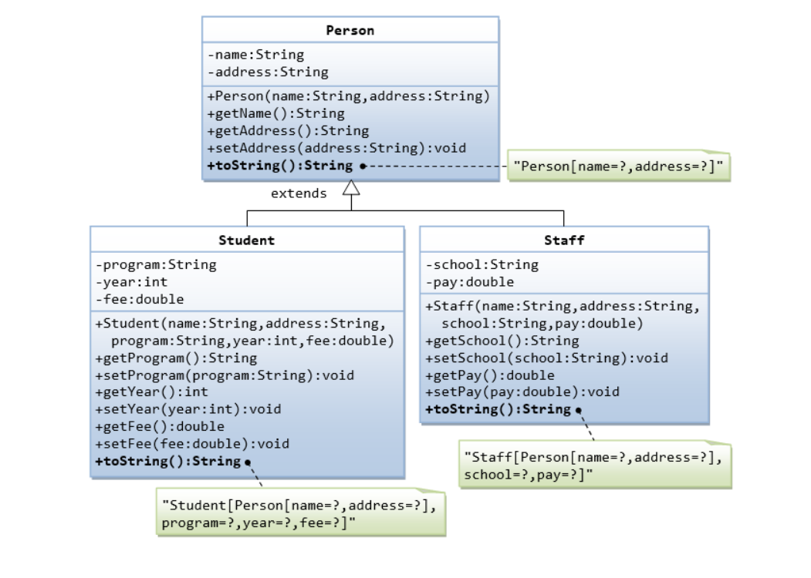

In this exercise, create Person  class, which contains:

* Two private instance variables name(String) and address(string).
* Getter and setter for all the instance variables, and toString().
* You should override the toString() method in all classes.

**Task1. Polymorphism**

Выполняйте эти упражнения в новом консольном приложении Visual Studio .NET Core. Назовите свое решение Person и создайте внутри него проект с тем же именем.

**Class design**

Создайте внутри своего решения три класса: Person, Student и Staff.



В этом упражнении создайте класс Person, который содержит:

• Две частные переменные экземпляра: имя (строка) и адрес (строка).

• Getter и setter для всех переменных экземпляра и toString().

• Вы должны переопределить метод toString() во всех классах.